1. Pakviesti daugiu dalyviu. Susitikimo metu paspaudus lango viršuje Participant>Copy Meeting Link nusijkopijuos susitikimo nuorodą kuria galima nusiusti paštu ktiems asmenyms kuriuos norite pakviesti. Taip pat galite persiūsti ir savo gautą pakvietimą tiems kurios norite pakviesti.

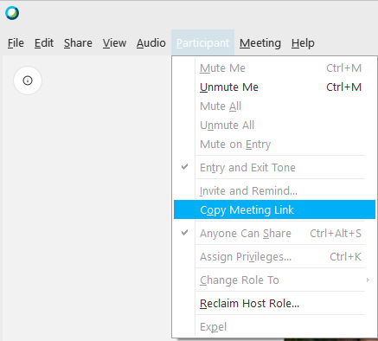

1. Pasidalinti savo ekranu su kitais dalyviais. Paspausti Share> Share My Meeting Window ir kiti galės matyti jūsų ekraną.

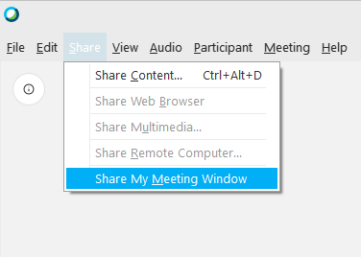

1. Pasikoreguoti mikrofono ir garso nustatymus. Paspaustu myktuką sutrymis taškais ir Speaker and microfone.

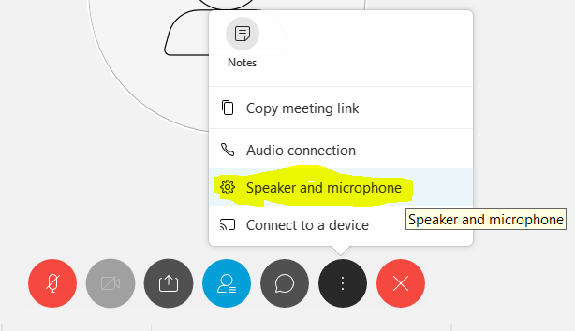

Galima paregoliuoti garsuma kaip mikrofono taip or garso. Patikrinti garsą psaudus Test. Pasirinkti kita mikrofona arba kolonėles jaigu jas turite.

